题型：

名词解释

选择（单选和多选）

判断

简答（范式理解及实验回忆和模型分析对比等等）

材料分析（分析结果、原因等）

（不考人名和时间）

各章重点：（以讲义为主，没讲的不考）

**第一章  绪论**

1. 认知的概念：认知是人获得和应用知识的一系列心理活动。
2. 认知心理学诞生的标志：1967年，奈塞尔出版《认知心理学》一书。
3. 信息加工理论的理论假设
   1. 信息描述理论：心智事件时刻构成认知事件，认知活动在功能上可描述成为信息事件
   2. 递归分析假设：任何复杂的认知过程都可被分解为第一层次详细的组成要素。
   3. 流程连续性假设：对后面信息加工的信号提取自前一部分完成的加工。完成任何特定的认知过程所需要的任何信息，都来自于前面已发生的认知过程的输出。
   4. 流程动力学假设：所有认知或心理过程都需要耗费一定的时间。
   5. 物理具体化假设：所有的认知过程都发生在物理系统中。
4. 认知心理学的研究方法：反应时记录法
   1. 反应时概念：从刺激作用于有机体后到明显的反应开始时所需要的时间。代表了从刺激输入到中枢加工到反应输出的全部过程所需要的时间。
   2. 三大范式：
   3. 减法法
      1. 提出者：Donders,1868,荷兰生理学家
      2. 基本逻辑：设计两种作业，其中一种作业包含另一种作业不包含的心理过程，其余各方面都相同。两种作业的反应时差即此心理过程耗费的时间。
      3. 基本概念：简单反应时(刺激-反应) 辨别反应时(按或不按)选择反应时(左或右)
      4. 适用范围：作业任务由一系列加工阶段组成，各阶段相对独立
      5. 典型实验：Posner的短时记忆编码实验（证明了某些短时记忆信息可以有视觉编码和听觉编码两个连续的阶段）、Clark, Chase,句子-图画匹配实验
      6. 评价：
         1. 逻辑合理，可操作
         2. 要求研究者对人的内部心理过程要有精确认识
         3. 两种作业的匹配很难
   4. 加法法
      1. 提出者：Sternberg,1969
      2. 前提：假设人的信息加工过程是系列加工，完成某任务的时间T=t1+t2+…+tn
      3. 程序：设计多因素实验，观察RT的变化，探索相加效应的因素
      4. 目的：确定信息加工过程的各阶段，辨别认知加工的顺序，而不是区分出每个阶段的加工时间
      5. 逻辑：如果两个因素的效应是相互制约的，那么就可以推测这两个因素作用于同一加工阶段；如果两个因素的效应是独立的，那么这两个因素作用于不同的加工阶段
      6. 典型实验：短时记忆信息提取实验(Sternberg,1969)
         1. 实验任务：测试数字是否被识记过？
         2. 自变量：测试项目质量 识记项目数量 反应类型及反应类型相对频率
         3. 因变量：做出是否识记过的反应时
         4. 结果：识记项目编码（测试项目编码--顺序比较--决策--反应组织）反应时
         5. 加法法体现在能够通过四个独立的实验影响因素推论出短时记忆的信息提取分为四个独立的阶段，而并非直接证明了短时记忆信息提取的序列加工
      7. 评价：
         1. 逻辑上的对应关系不够严格
         2. 对加工阶段顺序的确定依赖理论模型，而不是依赖数据
   5. 开窗实验法：可直接测量某一个特定加工阶段所需要的时间
      1. 基本逻辑：直接测量心理过程，从而明显的看出信息加工阶段。
      2. 典型实验：Hamilton等1977，Hocky等，1981字母转换实验
         1. 实验程序：移动窗口技术
         2. 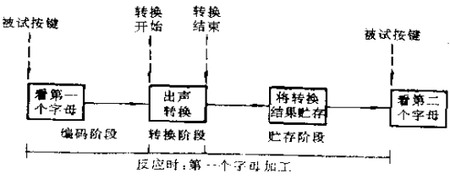
      3. 评价：
         1. 准确，方便
         2. 要求实验设计水平高
         3. 也存在一定问题：可能在后一个加工阶段出现对前一阶段的复查，在后面的字母贮存阶段还会包含对前面字母转换结果的提取和整合，并且它难以在最后与反应组织区分开来
5. 认知心理学的研究对象：认知过程，认知结构
   1. 认知过程：对经由感知系统输入的刺激进行的信息加工的阶段或信息处理的过程，包括转换（感知觉形式上的转变），缩减（大量信息过滤筛选），添加（如主观轮廓），储存，提取和使用（以上三：对编码完成后产品的操作）的全部过程
   2. 自上而下的加工与自下而上的加工 bottom-up & top-down processing
      1. 自下而上的加工：人脑对信息的加工处理直接依赖于刺激的特性或外部输入的感觉信息
      2. 自上而下的加工：人脑对信息的加工直接依赖于人已有的知识结构
   3. 平行加工与序列加工 serial & parallel processing
      1. 平行加工：同时对所有输入的信息进行处理
      2. 序列加工：对输入的信息依次一个一个地加以处理
   4. 控制性加工和自动化加工 controlled & automatic processing
      1. 控制性加工：要求有意识努力的认知加工
      2. 自动化加工：不受人的目的与意图控制的加工，且是不自觉的
   5. 认知结构：人的知识的表征，知识在人脑中的组织方式
      1. 表征概念：
         1. 代表和传递了某种事物的信息
         2. 人的内部心理结构，是知识及知识的组织方式

**第二章  模式识别**

1. 模式识别
   1. 模式识别：运用记忆中已经储存的信息对当前出现的刺激模式作出有效解释的过程，具有复杂性、适应性、可学习性和语言性等特点，主要包括以下过程：感觉登记、知觉分析与综合、语义分析与综合、决策与核证
   2. 模式：就是一组刺激或刺激特性，它们按一定关系构成一个有结构的整体。
2. 模式识别的理论
   1. 模板说
      1. 主要观点：其核心思想认为人在长时记忆中存储了许多各种各样在过去生活中形成的外部模式的袖珍副本，即模板。其基本思想就是刺激与模板进行匹配，且要求匹配两者有最大程度的重叠。
      2. 补充与修正：
         1. 预加工过程：在模式识别的初级阶段，在匹配之前，将刺激的外形、大小、方位加以调整使之标准化。（解释人模式识别中模板数量问题）
         2. 自上而下的加工：强调上下文对模式识别的影响
      3. 实验证据：Philips,棋局异同实验；Warren,声音异同实验
      4. 存在的问题：存在较大的局限性，对新模板的获得解释不清，不能解释模板带来的记忆负担，匹配的死板无法解释人们灵活的模式识别
   2. 原型说
      1. 原型：头脑中有关一类客体具有的关键特征的表征。
      2. 主要观点：刺激与原型近似匹配。
   3. 特征分析
      1. 主要观点：抽取刺激的有关特征与长时记忆中的各种特征进行比较和匹配
      2. 实验证据：Neisser(1964)的字母搜寻实验，Pritchard(1961)的固定网像实验，生理实验中特征觉察器的发现
      3. 泛魔堂
         1. 映像鬼——获取物体图像（位于第一个层次，对外部刺激进行编码，形成刺激的映像）
         2. 特征鬼——分析特征（对刺激的映像进行分析，即将它分解为各种特征，在分析过程中，每个特征鬼的功能都是专一的，只寻找它负责的那一种特征，是否具有相应的特征及数量）
         3. 认知鬼——认知事物（始终监视各种特征鬼的反应，每个认知鬼各自负责一个模式，他们都从特征鬼的反应中寻找各自负责的那个模式的有关特征，当发现了有关特征就会大喊，发现的特征越多，喊叫声就越大）
         4. 决策鬼——决策（根据这些认知鬼的喊叫，选择喊叫声最大的那个认知鬼所负责的模式，作为所要识别的模式）
      4. 存在问题：自下而上的加工与整体优先效应
   4. 特征整合
      1. 主要观点：模式识别分为两个阶段，前注意和注意阶段
         1. 特征登记阶段：从刺激模式中抽取特征，平行的自动化模式的
         2. 特征整合阶段：将各种特征进行整合
      2. 实验证据：
         1. 视觉检测作业

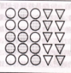

* + - 1. 视觉搜索作业

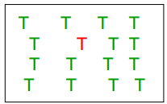

* + - 1. 非对称搜索实验

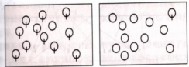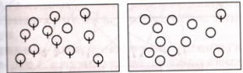

* + - 1. 综合性错误实验

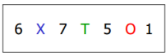

* 1. 拓扑学理论
     1. 客体优势效应：强调模式识别首先提取刺激总体特征或拓扑特征
     2. 拓扑性质：在橡皮薄膜似的变形时图形仍然保持不变的性质，例如“连通性”和“洞的个数”。如三角形可以变成圆形，但其连通性（作为一个连通的整体这个性质保持不变），另外一个连通的图形有没有洞或有几个洞也是典型的拓扑性质。如炸面包圈和咖啡杯在拓扑性质上是等价的，十字架和空心正方形则在拓扑性质上不等价
     3. 主要观点：视觉系统的功能具有拓扑性，重视整体性质而忽视局部性质。视觉加工早期阶段，视觉系统对图形的拓扑性质更敏感
     4. 实验证据：拓扑性质与图形-背景分离(Pomerantz,1977)、陈霖的图形判断实验、蜜蜂走迷宫实验

**第三章  注意**

1. 选择性注意的任务范式
   1. 双耳分听技术：同时给被试两耳呈现刺激，要求被试对两耳呈现的信息进行追踪和报告
   2. 追随作业：同时给被试两耳呈现刺激，要求被试复述其中指定的追随耳呈现的信息，而忽略非追随耳信息的程序选择性注意的理论模型——早期选择、晚期选择
2. 早晚器选择争论——过滤机制发生在哪里→单一资源理论
   1. 选择性注意的理论模型
      1. 过滤器模型
         1. 提出者：Broadbent,1958
         2. 主要假设
            1. 人的信息加工容量是有限的
            2. 选择信息按照“全”或“无“的原则
            3. 选择的依据是刺激的物理性质
            4. 选择发生在早期
         3. 实验证据：Cherry的追随实验，Broadbent的双耳分听实验
         4. 存在问题：单一通道的模型与很多实验结果不符，因而引起了很多争论，Broadbent自己也承认，如果刺激呈现慢，信息流动慢，是可以同时注意几个通道的
      2. 衰减模型
         1. 提出者：Treiman,1960
         2. 主要假设：
            1. 信息加工容量有限
            2. 过滤器按照信息衰减的方式工作
            3. 注意的选择不仅依赖刺激的特点，也依赖高级分析水平的状态
            4. 选择发生在早期
         3. 实验证据：当给被试的追随耳呈现英文小说材料，而给非追随耳也呈现同一材料时，非追随耳的信息可以得到一定的识别（详见《认知心理学》P57）
         4. 与过滤器模型的共同点
            1. 这两个模型的根本出发点是共同的，即都认为高级分析水平的容量有限，必须过滤器予以调节
            2. 这种过滤器的位置在这两个模型中是相同的，都处于初级分析和高级的意义分析之间
            3. 这种过滤器的作用又都是选择一部分信息进入高级的知觉分析水平，使之得到识别，注意选择都是知觉性质的
   2. 反应选择模型
      1. 提出者：Deutsch & Deutsch, 1963
      2. 主要假设：
         1. 所有信息都可以被知觉加工，选择发生在后期反应阶段
         2. 选择的依据是刺激的重要性
      3. 实验证据：
         1. Hardwick(1969)的双耳分听实验
         2. Shiffrin(1979)的辅音识别实验
         3. 负启动效应
   3. 单一资源理论（认知容量分配的理论模型）
      1. 提出者：Kahneman,1973
      2. 主要观点：人的认知资源是有限的，决定注意的关键是资源分配方案
         1. 资源量与唤起水平直接关联，受情绪，药物等因素影响而变化
         2. 分配策略受资源量，持久性倾向，临时性倾向和对容量要求的评价的限制
      3. 持久性倾向和临时性意向
         1. 持久性倾向：个体的长期倾向反映不随意注意的作用。即将能量分配给新异刺激，如突然动起来的东西和自己的名字等
         2. 临时性意向：由当时情景所引起的一种注意倾向，例如要求倾听右侧耳机的声音，寻找一个朋友的照片等。体现在任务的要求和目的等，对完成任务所需能量的评价是一个重要的影响因素。它不仅影响可得到的能量，使其增多或减少，而且极大地影响分配方案
      4. 两种限制
         1. 资源限制过程：是指其作业受到所分配的资源的限制，一旦得到较多的资源，这种过程便能顺利地进行
         2. 材料限制过程：是指其作业受到任务的低劣质量或不适宜的记忆信息的限制，因而即使分配到较多的资源也不能改善其作业水平
      5. 实验证据一：Johnson & Wilson，1980
         1. 任务：双耳各呈现一个词，觉察事先规定的某个范畴的字词，即靶词
         2. 材料：双义靶词（至少具有两种意义）和非靶词
         3. 自变量：
            1. 非靶词语意与靶词间的关系

偏向双义词的适宜意义的字词

偏向双义词的不适宜意义的字词

中性字词，与双义词无关

* + - * 1. 靶词呈现方式

不固定呈现耳，被试不知道哪个耳朵呈现（分配性注意）

呈现固定耳，被试知道呈现耳固定（集中性注意）

* + - 1. 因变量：对靶词的觉察率
      2. 结论：在分配性注意条件下，适宜的非靶词有利于靶词的觉察，不适宜的非靶词有损于靶词的觉察；在集中性注意条件下，非靶词的类型对靶词的觉察没有影响
    1. 实验证据二：Anderson, Choi & Lorch,1987
       1. 儿童对电视节目的凝视：看电视时间越久，越不容易察觉有人进来——以此说明持久性倾向和临时意向的关系
    2. 对一些实验结果的解释
       1. 对双作业操作的解释：对于两个同时进行的作业来说，其作业水平如何，需视过程的性质而定，如果它们对认知资源的总需求超过中枢能量，就将发生干扰
       2. 对知觉选择模型实验结果的解释：在应用追随程序的双听实验中，需要对追随耳的项目进行复述，因而占用了大量的资源，剩给非追随耳的只有少量的资源。如果非追随耳面临的是需要较多资源的作业，其作业水平就会低于追随耳；如果这时非追随耳面临的是只需较少认知资源便可完成的作业，那么其作业水平不会低于追随耳
       3. 对反应选择模型实验结果的解释：两耳面临相同性质的作业，而且得到数量相近的资源，所以两耳作业水平也会相近
    3. 局限：不能解决双作业操作的特异性问题（相似的双作业更容易相互干扰），任务难度与任务模式的脱钩，其主张的资源分配只着眼于过程的整体，没有深入到过程的内部

1. 注意的自动化加工——什么是自动化加工、常用任务范式
   1. 自动化加工：人在完成一种作业或任务的过程中，不需要或需要较少的认知资源。
   2. 常用任务范式
      1. Stroop任务：用不同颜色书写一系列代表颜色的词，其中一部分色词与书写颜色相同，一部分不相同，要求被试判断色词的书写颜色，并记录反应时
         1. Stroop效应：对书写颜色与色词不一致的判断时间长于一致的项目。
         2. 说明色词的语义影响了对颜色的命名，而且这种影响是不受意识控制的。
      2. 启动作业
         1. 启动效应：字词间由于词形、词音和语义的联系而产生的自动激活的现象。
      3. 视觉搜索作业：如果以一个字母为目标，周围有许多数字进行干扰，或者视觉方式呈现为以一个数字没目标，周围有许多字母进行干扰，要求被试对目标进行搜索，那么由于目标和干扰物分属于不同范畴，被试发现目标很容易。在这种情况下，目标似乎从干扰物中自动跳出来。不受干扰物的影响。
         1. 范畴效应：当目标刺激与干扰物分属不同范畴时比在同一范畴内搜索起来更容易。目标似乎从干扰物中自动跳出来，不受刺激的多少影响。

**第四章  短时记忆和工作记忆**

1. 短时记忆存在的证据——临床、动物实验、认知心理学——序列位置效应的再解释
   1. 临床：脑震荡患者伴随遗忘症，癫痫病人（摘除海马）
   2. 动物实验：跳台实验，电休克影响短时记忆的储存，从而影响小鼠的条件反射形成。
   3. 系列位置效应：即首因效应和近因效应。对刺激中间部分的回忆成绩较差，对起始部分和末尾部分的回忆成绩较好。
      1. 重新解释：起始部分和中间部分的记忆形成的是长时记忆，而结尾部分的记忆是短时记忆，通过实验改变系列位置的一部分而不改变另一部分，就能将两种记忆区分开。
      2. 增加每个刺激呈现的时间，会增加复述的时间，使更多的信息进入长时记忆，但不会影响短时记忆。
      3. 进行延缓回忆并防止复述，会损害短时记忆，但对长时记忆不产生影响。
2. 短时记忆的特点
   1. 容量有限（7±2个组块）、记忆衰退（干扰，探测数字）、感觉代码（视觉代码和听觉代码）为主（也存在语义代码）AVL单元——听觉的、口语的和言语的
3. 信息提取方式——斯滕伯格经典实验，双通、直通模型
   1. 斯腾伯格经典实验：从头至尾的扫描（加法法）
      1. 任务：判断数字是否属于记忆项目
      2. 自变量：识记项目的个数（1~6个）
      3. 因变量：作出不同反应的反应时
      4. 其他因素控制：反应类型（YorN，反应比例相等），测试项目的位置（测试项目是学习项目的第几个）
      5. 结果：反应时随记忆项目的增加而增加（系列加工），对是反应和否反应的斜率进行考察，发现是反应与否反应之间斜率无差别，说明其反应方法相同，是从头至尾的扫描。
4. 工作记忆的概念——什么是工作记忆、成分
   1. 工作记忆：是对信息进行暂时性加工和储存的系统和能力。
   2. 成分：语音环路、视觉空间画板、中央执行系统（协调和监控），情境缓冲器

**第五章  长时记忆**

1. 长时记忆的代码
   1. 长时记忆是基于语义的记忆，代码有言语代码和表象代码。
2. 长时记忆信息储存的模型——激活扩散、层次网络、特征比较
   1. 激活扩散模型
      1. Collins&Quillian，1969
      2. 主要概念
         1. 概念：节点
         2. 概念间的层次关系：严格的上下级关系
         3. 概念的属性：特定属性、共同属性，属性不重复储存，属性依附于某个层次
         4. 箭头表示成分间的直接联系：从属关系
         5. 信息的提取沿线搜索
      3. 验证模型：范畴大小效应
         1. 概念间之间层级增加，反应时增长
         2. 特征句加工时间长于范畴句
      4. 批评：熟悉效应，典型效应，否定判断
   2. 激活扩散模型
      1. Collins&Loftus，1975
      2. 主要概念：
         1. 概念：结点，用方框表示
         2. 概念间联系：连线
         3. 概念间的关系程度：连线的长短（反比，连线越短，关系紧密）和数量（层次网络模型的连线则无意义）
         4. 逻辑层次关系和横向联系（横向联系多余逻辑联系，但不排斥逻辑联系）
         5. 概念间的存贮（模型特征储存无从属关系，而层次网络模型则根据属性附属存储）
      3. 模型加工过程
         1. 激活和扩散：概念一旦被识别，就被激活（影响强度：熟悉性、刺激强度、加工时间），一个刺激被激活就会向周围扩散（扩散是逐渐减弱的）
         2. 激活的数量：扩散范围受连线强度和激活的强度影响
         3. 扩散减弱：激活在网络中扩散逐渐减弱，与易入性成反比
         4. 连线强度：受熟悉程度的影响
         5. 连线的性质：既有肯定性质也有否定性质（层次模型只有肯定性质）
      4. 模型的验证：启动效应，先前的加工过程对后续加工活动所起的有利作用。
   3. 特征比较模型
      1. Smith，Shoben&Rips
      2. 两类语义特征
         1. 基本观点：概念在长时记忆中由一集属性或特征来表示
3. 定义性特征：定义一个概念所必须的特征。
4. 特异性特征：定义一个概念非必须的特征，但是具有一定描述功能
5. 根据范畴的不同，定义性特征和特异性特征会相互变化
6. 语义空间：长时记忆中的语义联系
7. 两阶段加工过程：句子编码，提取主语和谓语的特征→第一阶段：全部特征比较（知觉性的，速度快，容易出错）→第二阶段：定义性特征比较（精细加工，速度慢，不易出错）→判断真伪：高相似为真，低相似为伪

**第六章  表象**

1. 表象的特点及对应的实验任务
   1. 表象：当事物不在人的面前时，头脑中出现的关于该事物的形象（适用于任何感官）
   2. 特点：
      1. 模拟性：保留空间特性，保留真实特征
         1. 心理扫描任务
            1. 基本任务：给被试看东西，形成表象，要求被试对表现保持审视，确定表象中有没有某个客体或者空间特点，在此过程中记录扫描不同位置的时间
            2. 距离效应：对表象的扫描随距离的增长而增加
            3. 大小效应：评定其主观表象较小的客体难于主观表象较大的客体（大表象比小表象判断更精细）
         2. 表象干扰
            1. Brooks，1968
            2. 口语报告、敲击报告、指点报告（占用了视觉通道，反应时间长）
      2. 可操作性
         1. 心理旋转
      3. 抽象性：抽取代表的特点，形成共同的表象
2. 表象的理论——双重代码理论
   1. 提出者：Paivio，1975年
   2. 基本观点：记忆系统存在两种平行的表征系统，言语表征和表象表征
      1. 言语表征系统表征零散的言语信息
      2. 表象表征系统则对具体客体或信息进行表征进行编码、转换、储存和提取，类似知觉
      3. 表象表征和言语表征可分别由不同的刺激所激活，两类信息可以相互转换
   3. 基本假设
      1. 言语系统和表象系统相对独立又互相联系
         1. 独立性：两个系统在功能上相互独立，一个系统的加工活动并不依赖于另一个系统
         2. 相互连接：一个系统的活动能够引起另一个系统的活动
         3. 相加效应：如果某个符号（语言或图像）既进行言语加工又进行表象加工，则其强度等于两个系统单独活动时产生的保持强度之和
      2. 两个表征系统存在三种加工水平
         1. 表征水平：系统内表征，语言和非语言分别激活言语表征和表象表征系统中的相应表征
         2. 关联水平：系统间相互激活，一个系统间的符号激活了另一个系统中的相应表征。
         3. 联想水平：表象表征系统和言语表征系统内部的联连接。
      3. 言语表征和表象表征具有不同的性质
         1. 言语表征具有系列性
         2. 表象表征具有模拟性（有大小、位置等关系）
      4. 两个系统将它们的单元组成高级结构的方式不同
         1. 言语表征按照系列形式组织高低层次的结构
         2. 表象表征按照同时性或空间平行性的方式表征信息。
3. 认知地图——性质是什么
   1. 认知地图：个体关于环境空间布局的内部表征。
   2. 托尔曼老鼠走迷宫实验
      1. 潜伏性学习
      2. 空间定向：对整个地图的整体空间学习
   3. 认知地图的性质：
      1. 环境的综合知识
         1. 界标知识：特定的标志物（标志性建筑物）
         2. 程序知识：关于如何到达目的地
         3. 测量知识：空间中物体的位置关系
      2. 模拟性和命题性
         1. 模拟性：从一个地方到另一个地方怎么走
         2. 命题性：可用概念或命题的形式表征物体的空间关系
   4. 影响认知地图的形成
      1. 个体特性：方向感、对地区的熟悉性、居住时间的久暂、年龄
      2. 任务本身的特点：环境本身的几个
   5. 认知地图的系统失真
      1. 距离失真：判断两个物体的距离往往基于道路距离而非直线距离
      2. 角度失真：道路的夹角往90°估计
      3. 校真失真：倾向于把两个物体放在一条直线上，倾斜的倾向于垂直。

**第七章  概念**

1. 人工概念实验中归纳出的概念形成的策略——书**
   1. 整体策略：把第一个正例当做一个整体假设一一检验
   2. 部分策略：把第一个正例当成部分假设去检验
   3. 聚焦策略
      1. 保守性聚焦：一次改变一个属性（总体假设）
      2. 冒险性聚焦：一次改变两个或以上的属性（部分假设）
   4. 扫描策略
      1. 同时性扫描：同时对多个假设进行对照，对记忆和信息加工带来很大负担
      2. 继时性扫描：一次只考验一个假设，连续进行（部分假设）
2. 概念形成的发展——空白试验法（怎么做、逻辑、说明的问题）
   1. 概念的形成（全或无、渐进）：是全或无还是渐进的过程是因任务的不同而不同的。当概念结构比较简单，如只有一个维度时，形成过程大多是全或无的；当概念较为复杂，包含多个维度时，形成过程则可能为渐进的过程。
   2. 空白实验法：直接度量被试的假设和假设考验的行为
      1. 提出者：Levine，1966,1975
      2. 基本思想：让被试在主试不给予反馈的条件下，对一系列刺激作出反应，如果被试能对这些刺激作出系统的反应，那么就可能确定这种反应的基础即假设。
      3. 过程：给被试成对的呈现两个刺激，例如字母X和T，这两个字母在大小、颜色（黑白）、位置（左右）上有区别。共有4个维量，每个维量两个值。在一对刺激中，一个刺激为肯定实例，一个刺激为否定实例，只有一个属性将两者区分开来（被试已知）
      4. 假设：不给反馈情况下，被试会沿用之前的假设。
      5. 目的：在两次反馈中嵌入4次空白试验，使被试能够获得足够的信息来掌握概念，同时又可以直接度量被试的假设考验行为。
      6. 改进：采用口头报告代替空白试验，在每一次有反馈的试验之前要求被试口头报告他在那时的假设。

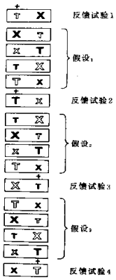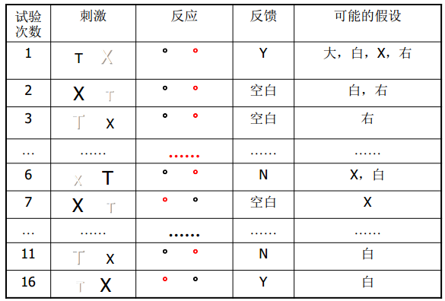

1. 概念的结构——原型理论、样例理论
   1. 原型理论
      1. 提出者：Rosch，1975
      2. 基本假设：概念的原型包括了所有共同的属性，而概念所有的样例（外延）充分相似于原型，某个样例和其他样例共享的属性越多，其典型程度就越高。
      3. 基本观点：
         1. 概念是以原型即概念的最佳样例以及范畴成员代表性程度共同构成的。（原型：拥有属性最多的，可以确实存在，也可以不存在）
         2. 原型是范畴的中心
         3. 基于原型的范畴具有模糊的边界，范畴成员具有等级性关系（一个成员比另一个成员更有代表性）。
      4. 问题：
         1. 不能解释关于概念边界的约束性知识。
         2. 关于典型性等级
            1. 情景依赖（中国人与外国人对于鸟的原型不同）
            2. 典型性等级的普适性
   2. 样例理论
      1. 基本观点：人们只是在记忆中储存了不同概念的一部分或者全部的样例，概念是对其一系列独立样例的心理表征，人们主要根据新样例与先前样例的相似程度来对新样例的范畴隶属进行判别。
      2. 与原型理论的比较

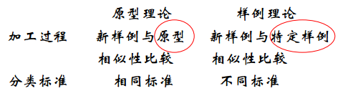

**第八章  推理**

1. 演绎推理的基本形式——三种
   1. 线性系列
      1. 基本形式

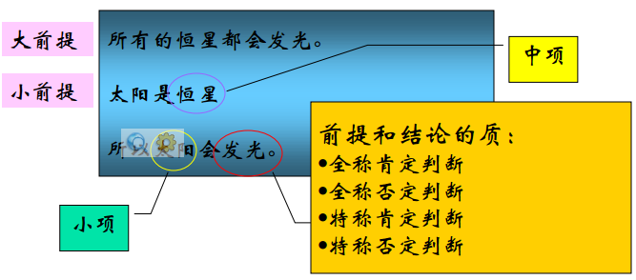

* + 1. 知识经验在三段论推理中起到一定作用。
       1. 基于逻辑判断——是否正确
       2. 基于生活经验判断——是否真实
  1. 条件推理
     1. 基本形式

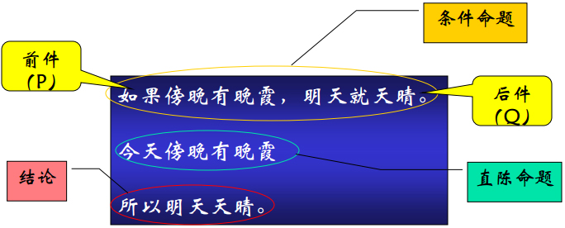

* + 1. 条件推理的规则
       1. 肯定前件规则：肯定前件一定肯定后件，否定前件不一定否定后件。
       2. 否定后件规则：否定后件一定否定前件，肯定后件不一定肯定前件。
    2. 选择作业与证实倾向：

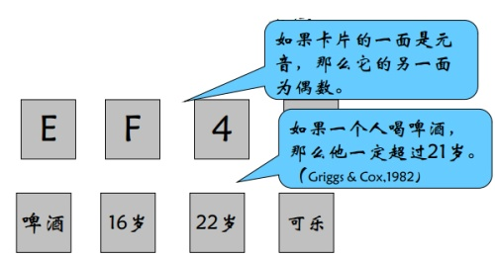

* 1. 三段论推理
     1. 基本形式：A>B,B>C A>C

1. 条件推理的规则
2. 影响三段论推理的心理因素
   1. 气氛效应：由三段论中的逻辑项或逻辑名词产生的气氛，使人们倾向于接受与这一逻辑项相同的结论。（人的反应倾向会影响人的逻辑推理）

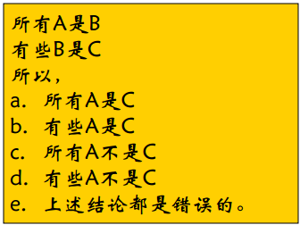

* 1. 逻辑前提换位

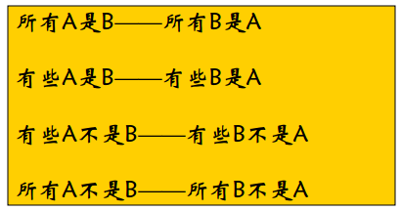

* 1. 前提遗忘
  2. 图式的影响（抽象符号和具体事件）